問題１ 次の（１）～（２０）の記述について、正しいものには○、間違っているものには×を解答欄に記入しなさい。

- 図面に示す寸法は、特に明示しない限り、その図面に図示した対象物の材料手配寸法を示す。

（２）普通公差とは、図面に示す寸法において個々に公差の指示がない場合の長さ寸法、および角度寸法に一括して適用できる許容差をいう。

（３）投影法における第三角法の記号は下図である。
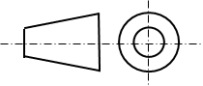

（４）熱処理の種類のひとつ「完全焼なまし」は、鋼を軟らかくする目的で、炉中で徐冷す る熱処理のことである。

（５）一般構造用圧延鋼材SS400の数値『400』は、降伏点が400N/mm²以上であることを示している。

（６）破壊試験のひとつに音響検査がある。

（７）材料の硬さ試験において、ビッカース硬さを表す記号はHVである。

- 非破壊試験方法は、製品や材料を破壊し、きずつけて性質や欠陥を調べる方法である。

- 研削といしの性能は、と粒、結合剤、組織の3要素だけで決まる。

（１０）タップでは「めねじ」を、ダイスでは「おねじ」を切ることができる。

（１１）ジグ・取付具は、工作物を工作機械で加工したり組み立てたりする場合、正確な位置に固定するのに必要な道具で、特定の工作物を取り付ける場合、その作業を無理に・ムラがなく迅速に、正確に行うことができる。

（１２）曲げ加工におけるスプリングバック量は、材質と板厚が同じであれば、曲げ半径が大きいほど大きくなる。

（１３）3本ロール機を用いて板金を円筒状に曲げるとき、板金の両端部付近は曲げることができないため、ロールにかける前に「はな曲げ」しておく必要がある。

（１４）イルミナイト系の被覆アーク溶接棒の特徴は、作業性・品質・性能・能率が共に良好である点である。

（１５）交流アーク溶接機の最高無負荷電圧は、一般的に85Vのものが多いが、この程度の電圧であれば感電の危険はないため、交流アーク溶接機に自動電撃防止装置を取り付ける必要はない。

（１６）ろう接の特徴は、母材金属の溶融点よりも高い温度で行うので、溶接では接合困難な薄物、細線に適用することができない。また、割れ、寸法の狂い、ひずみの発生が多く、仕上げが困難である。

（１７）ボール盤作業は、作業中に指先を負傷しないように、必ず手袋を着用する。

（１８）労働安全衛生規則によれば、動力により駆動されるプレス機械の金型等の取付け、取外し又は調整の業務は、特別教育を必要とする業務である。

（１９）労働安全衛生規則によれば、研削といしについては、その日の作業を開始する前に一分間以上、研削といしを取り替えたときには三分間以上試運転をしなければならない。

（２０）危険予知訓練（KYT）は、職場や作業の状態のなかに潜む安全要因とそれが引き起こす現象を職場や作業の状況を描いたイラストシート等を使って、安全のポイントや災害を防ぐための重点実施項目を確認し行動する活動である。

問題２ 次の【Ａ】～【Ｃ】の設問のうち、2問を選択し答えなさい。
なお、解答用紙に選択した2問にレ点を入れなさい。

【Ａ】下図の断面図において、展開した時の長さを求めなさい。
他条件として左右対称形で、曲げ半径は1㎜、伸びしろは0.8㎜、曲げ角度は全て90°とする。
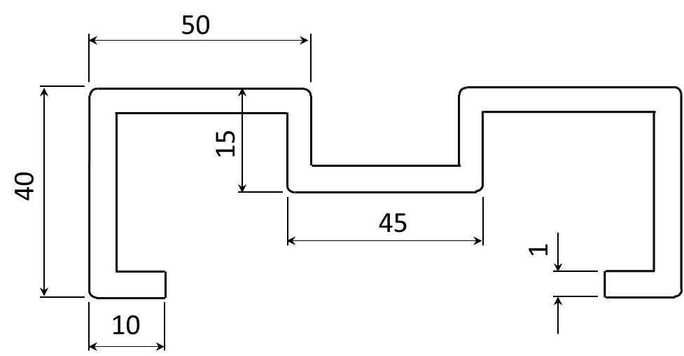

【Ｂ】鋼材にNCプログラミングを用いて、下図①～⑤の順に穴あけ加工を行う時のＧコードを使用したアブソリュート指令とインクリメンタル指令のプログラミングを答えなさい。
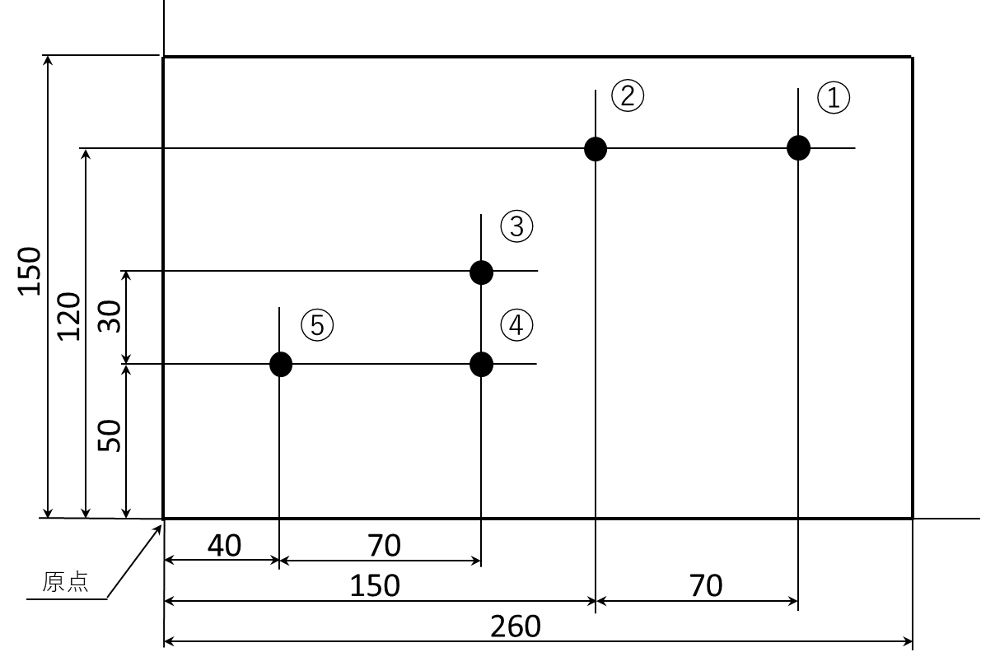

【Ｃ】断面積50×10⁻⁶ m²、長さ0.6 mの角棒に引張荷重25 kNが作用しているとき、この角棒の伸びを求めなさい。ただし角棒は鋼とし、縦弾性係数206 GPaとする。
問題３ 次の[Ａ] [Ｂ]の設問に答えなさい。

[Ａ]製図に関する設問①と②を答えなさい。

- 次に示す立体の三面図（正面図、平面図、右側面図）を解答用紙の方眼を利用し、第三角法を用いてフリーハンドで描きなさい。（図中の矢印は正面図の方向を示す）

- 次に示す開先形状の溶接記号を解答用紙の基線を利用し、「矢印や記号等」を付け加えてフリーハンドで描きなさい。
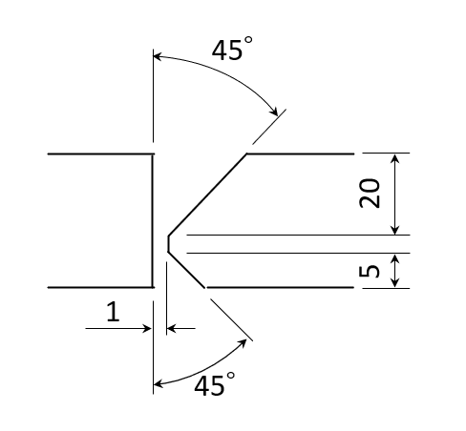

[Ｂ]ティグ溶接の長所を3つと短所を2つ書きなさい。

